## Tạo ứng dụng sử dụng Navigator

**Đề bài**

Sử dụng **Navigator** để điều hướng đến màn hình mới và quay lại

**Mục tiêu**

Sau bài học này các bạn sẽ biết các cách điều hướng trong Flutter

**Những gì bạn sẽ học**

* Cách sử dụng Navigator
* Cách sử dụng LinearGradient
* Cách sử dụng ElevatedButton.
* Cách sử dụng DecoratedBox
* Lớp và đối tượng dart
* Cách đọc và sử dụng Tài liệu Flutter.

**Thực hành :**

1. **Tạo project**

Sử dụng lệnh **flutter create** để tạo ứng dụng mới:

**flutter create navigator**

**cd navigator**

1. **Tạo các màn hình**

* Tạo class Screen1 với biến tĩnh id là tên screen
* Tạo nút bằng ElevatedButton widget với sự kiện khi nhấn   
  onPressed: () { Navigator.of(context).pop()} để quay lại màn hình trước.
* 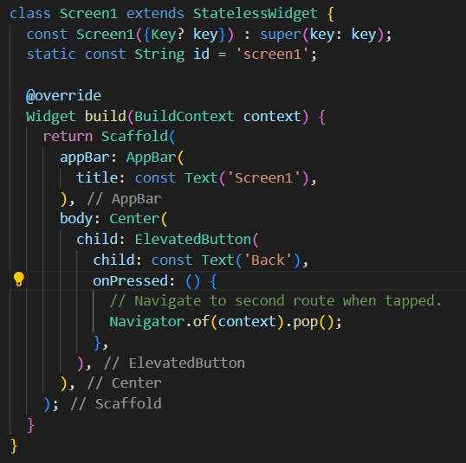
* Tương tự các bạn tạo thêm một màn hình mới

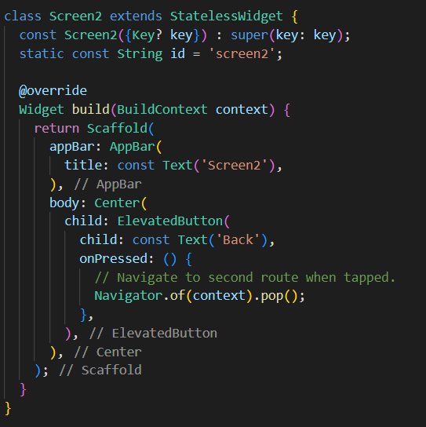

1. **Tạo giao diện trang chủ**

* Các bạn tạo một nút Push với LinearGradient để thay đổi dần màu sắc cho nút.
* Sử dụng Navigator.push để điều hướng đến màn hình Screen1

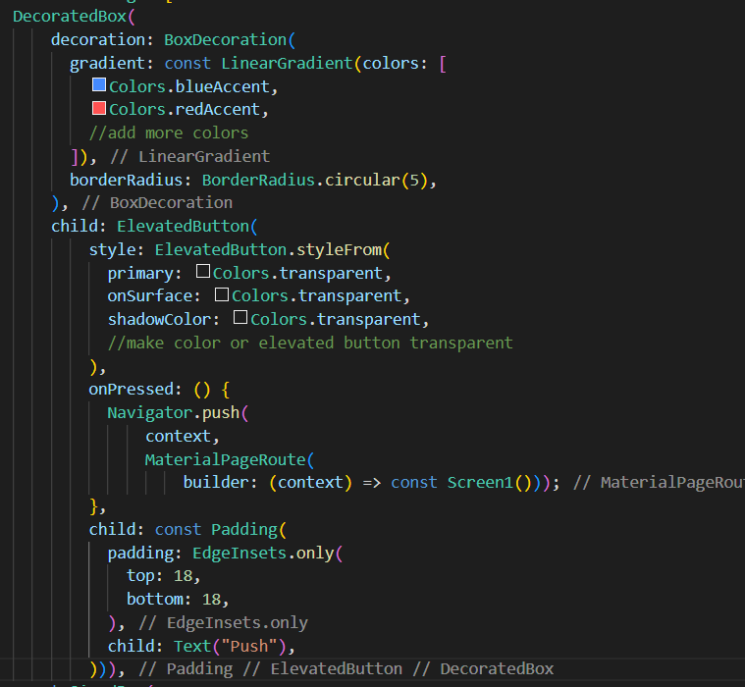

* Tương tự các bạn tạo thêm một nút khác Pushnamed
* Sử dụng Navigator.pushNamed để điều hướng đến màn hình Screen2

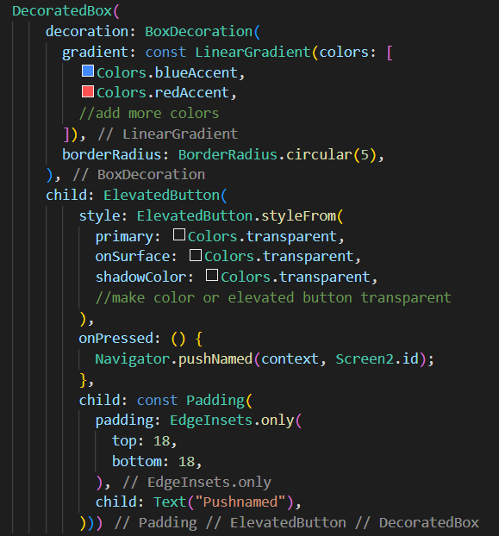

**Kết quả**

